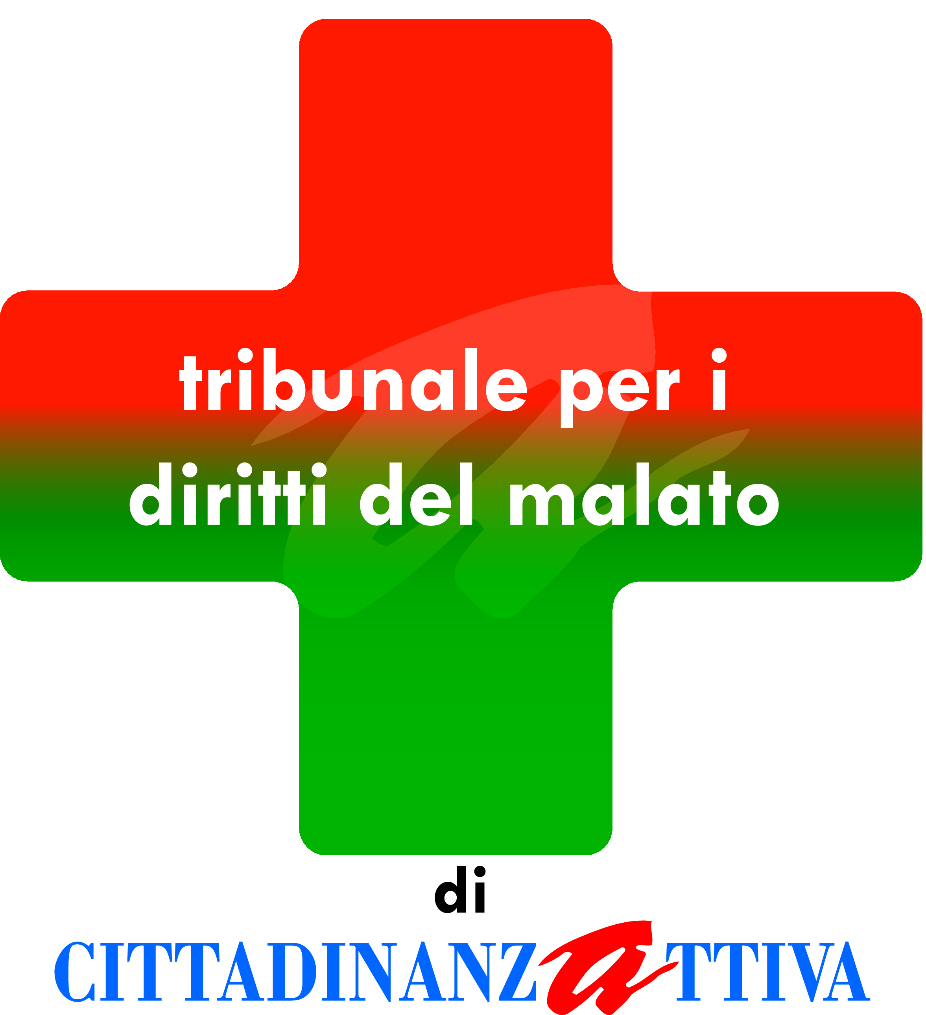

**Aprilia, 27/03/2017**

**Dott. Nicola Zingaretti**

**Presidente Regione Lazio**

**e, p.c.**

**- Dott. Luciano Cifaldi**

**Direttore Sanitario ASL Latina**

**- Dott. Alessio D’Amato**

**Cabina di Regia SSR**

**- Dott. Massimiliano Borelli**

**Segreteria Politica Regione Lazio**

**- Dott. Giorgio Casati**

**Commissario Straordinario ASL Latina**

**- Dott. Belardino Rossi**

**Direttore Distretto ASL Latina 1**

**- Dott. Antonio Terra**

**Sindaco Comune di Aprilia**

**- Dott. Elio Rosati**

**Segretario Regionale**

**Cittadinanzattiva Lazio –**

**Tribunale Diritti del Malato**

OGGETTO: Richiesta incontro urgente: grave la situazione della ASL di Aprilia

Egregio Presidente,

il Tribunale per i Diritti del Malato di Aprilia chiede urgentemente un incontro con la S.V. per poter dare risposte certe alla cittadinanza e ai mass media in merito alle difficoltà in cui versa la ASL di via Giustiniano, con gravi ripercussioni sui cittadini e la violazione del loro diritto ad essere assistiti dal SSR.

In particolare si desidera avere un ritorno sulle risorse umane e strumentali promesse dal Dr. D’Amato lo scorso novembre, in occasione dell’incontro con il nostro Sindaco e il Direttore Generale Dr. Casati, di cui ancora non si è avuto riscontro.

I cittadini chiedono a gran voce che dalle parole si passi ai fatti, e celermente, in quanto la situazione è giunta ad un punto critico ed è sempre più difficile contenere la giusta protesta degli apriliani.

Inoltre, il tanto auspicato modulo UCP per la presa in carico dei pazienti cronici, partito ufficialmente nel mese di novembre 2016, rischia il fallimento, in quanto, senza budget, non ha la possibilità di dotarsi della strumentistica e degli arredi necessari, oltre che del previsto infermiere.

Ancora, non è stato dato avvio ai lavori previsti per la realizzazione della Casa della Salute, che, almeno sulla carta, potrebbe parzialmente migliorare la situazione sanitaria di Aprilia. Tuttavia, rimane necessario e non più procrastinabile incrementare l’organico di specialisti ed infermieri presso la ASL di via Giustiniano.

In attesa di sollecito riscontro, si porgono distinti saluti.

Il Coordinatore de Tribunale per i Diritti del Malato – Sede di Aprilia

(Claudio Frollano)

**Contatti**

Claudio Frollano – Cell.: 3881006786

Mail: cittadinanzattiva.tdmaprilia@gmail.com